万年历使用说明书

使用说明
在TC或VC6.0中编译程序，编译成功后，通过命令行向编译生成的可执行文件（.exe）传递参数，在命令行中输入该执行文件的路径名称，然后再输入传入的参数，回车，就会显示出运行结果，效果如图1.1所示。
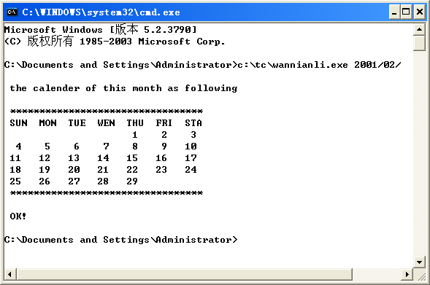
图1.1 万年历运行界面

